**降膜蒸发实验装置**

# 1 实验原理图

本实验搭建的竖直通道降膜蒸发器传热传质实训室主要由降膜蒸发制冷剂循环、冷却水循环、电加热系统、数据测量和采集系统组成。立式降膜蒸发器实验台系统的原理图如图1所示。试验部分总长为1.5m，宽为1m，高度为2m。实验主要流程如下。

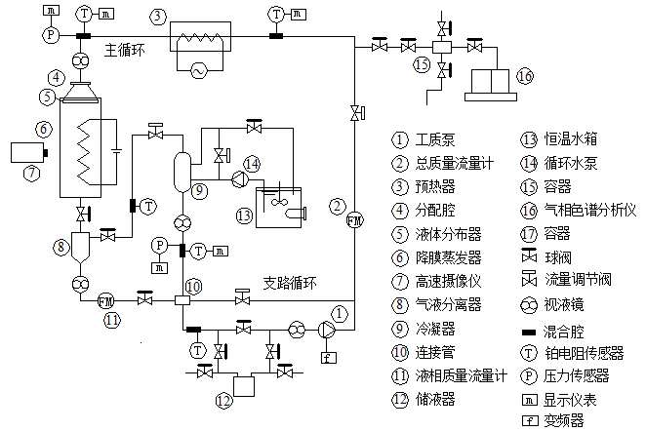

图1 实验原理图

**（1）工质降膜蒸发循环系统**

工质降膜蒸发循环可以分为两个循环，分别为主循环和支路循环。主循环包括液体泵（1）、总质量流量计（2）、预热器（3）、降膜蒸发器（6）、气液分离器（8）、冷凝器（9）等主要设备。支路循环作用是通过调节旁通支路的流量调节阀来调节主循环的流量。另外，为了扩大主循环流量的调节范围，系统还采用了变频器来调节工质泵的流量范围。该循环系统的目的是给降膜蒸发器（6）提供稳定的流动工质，以确保降膜蒸发过程持续稳定进行。

首先，在通过储液器（12）给系统充罐制冷剂工质。在实验结束之后，储液器（12）还可以起到回收和储存的作用。工质通过液体泵（1）的驱动，通过总质量流量计（2）测量流量之后，进入预热器（3）中，在预热器（3）中工质被加热到接近液态工质的饱和状态，即液相工质的温度接近该压力下的饱和温度。通过分配器腔（4）前的视液镜可以看到流入的工质是否为纯液体。工质经过分配腔（4）进入到液体分配器（5）中，经过液体分配器（5）分配之后进入到测试用的竖直单通道降膜蒸发器（6）。经过降膜蒸发器的加热作用，部分液相受热蒸发生成气相工质，与未蒸发的液相工质一同从降膜蒸发器（6）下面排出。为了测量出口气液两相工质的流量，在降膜蒸发器（6）的出口设置了气液分离器（8），其作用就是将降膜蒸发器出口的气相工质和液相工质分离开来，气相从气液分离器（8）的上端流出，液相从气液分离器（8）的下端流出，气液分离器液相出口设置了液相质量流量计（11）。根据循环工质的总质量流量和气液分离器液相出口的质量流量，两者之差就可以计算出气相的质量流量，进而计算出降膜蒸发器的循环倍率（总质量流量和气相质量流量之比）。为了防止液相工质出现蒸发现象，将气液分离器（8）分离出的气相工质进入到冷凝器（9），冷凝成过冷的液相工质，与气液分离器（8）流出的液相工质通过连接管（10）混合。最后再流回到工质泵（1）当中，完成一个完整的制冷剂循环。

**（2）冷却水循环**

试验台中采用了恒温水箱（13），恒温水箱中的水通过循环水泵（14）的驱动进入到冷凝器，对制冷剂蒸汽进行降温，将气态的气态工质冷凝为液态工质，以利于制冷剂工质循环使用。冷却水经过与制冷剂换热之后返回水箱中。冷却水系统增加了旁通管及阀门，以控制制冷却水的流量。

**（5）电加热系统**

在降膜蒸发器的入口管道上，设置了预热器，以调节进入降膜蒸发器入口制冷剂达到饱和状态。在降膜蒸发器的背面，采用了加热板进行加热，加热板长度为1100mm，并采用调压器控制加热板的功率。在蒸发器加热板上面涂有导热硅胶，以减小加热板和蒸发器表面之间的接触热阻。

**（6）数据测量和采集系统**

为了便于观察降膜蒸发器内部流体流动的情况，降膜蒸发器需要在一侧竖向方向不同位置开有3个可视化窗口，以利于采用高速摄像技术进行摄像，观察降膜蒸发器内部的流动和传热情况。本系统中的循环工质总质量测量和气液分离器出口液相的质量流量测量均采用的是质量流量计，以提高流量测量的精密度和准确度。温度测量装置采用的是高精度的PT100铂热电阻，测量误差可以缩小到0.1K。压力采用是高精密的压力表进行测量。实验中测量的温度信号、质量流量信号和压力信号均传输到安捷伦采集仪上面，便于后续试验数据的处理。

**（7）气相色谱分析系统**

为了研究混合工质的降膜蒸发特性，本实验台还采用了气相色谱分析仪来检查混合物工质的成分，以研究不同混合物比例对降膜蒸发的影响。

# 3 设备详细参数

## 3.1单通道板翅式降膜蒸发器

设计要求：

（1）图2所示为单通道的板翅式换热器通道，具体翅片结构需要与制作方协商。温度和压力测点分布在壁面上。一侧通过加热板加热，另外一侧壁面上面开有三个直径为100mm的可视化的玻璃窗口，以便于实验观察和拍摄。

（2）图3为液体分布器通道，位于板翅式换热器通道的上方，其目的是为了给各换热通道均匀分配液体，以保证液体的均匀分配。采用两端液体入口，下端采用均匀开孔的形式给通道送制冷剂。开有38个0.9mm的小孔。液体分布器只给出了一种结构形式，另外4种形式的制作方法需要和制作方协商。

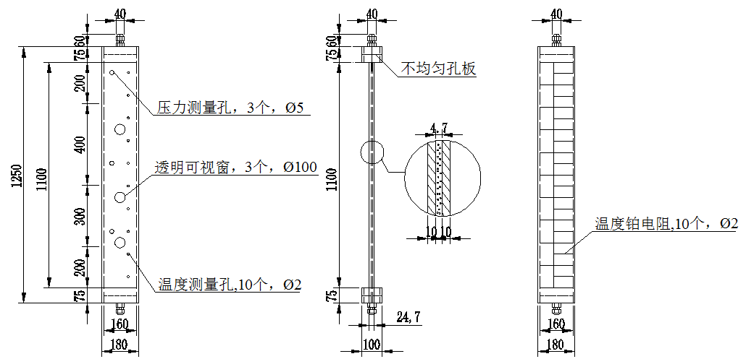

（a）正视图 （b） 侧视图 （c）后视图

图2 单通道板翅式换热器通道

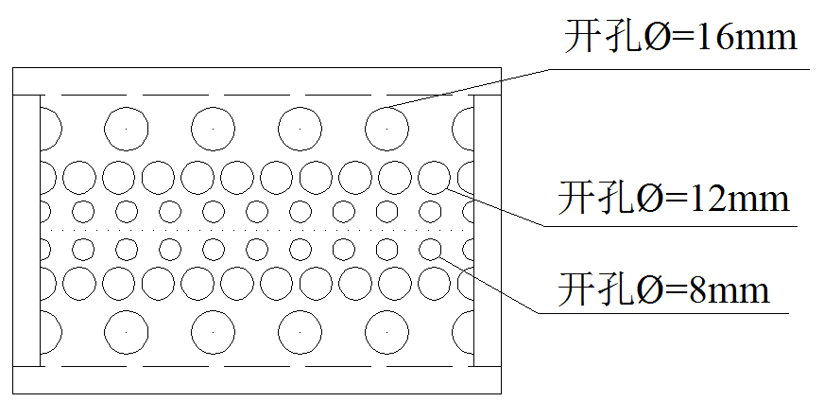 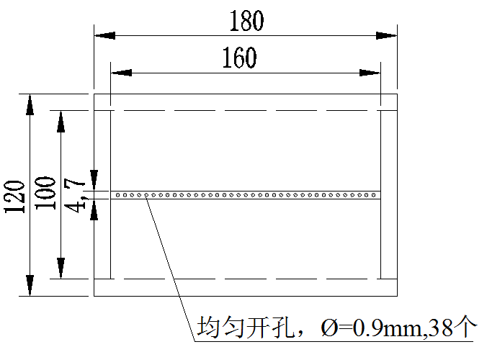

（a）不均匀孔板 （b）通道液体分布器

图3 液体分布器